2.06.2020
Edukacja przedszkolna
Temat: Alfabet

- Posłuchaj piosenki https://www.youtube.com/watch?v=hPIild_cMlg

- Przeczytaj dziecku wiersz.
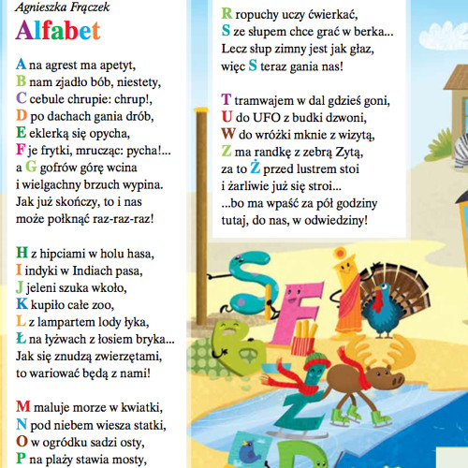

Do kolejnych proponowanych zadań proszę o wycięcie alfabetu i ułożenie liter przed dzieckiem według odpowiedniej kolejności.
Karta pracy do druku- litery pisane
Karta pracy do druku- litery drukowane- alfabet

,,Skojarzenia” Odpowiedz na pytania:
* Jaką litery w alfabecie mają brzuszki?
* Które litery mają kropki?
*Które litery maja proste kreski?
* Literę widzimy i piszemy , czy słyszymy?
* Głoskę widzimy, czy słyszymy i mówimy?

- ,,Jaka to litera?”- zagadki literowe- dziecko wskazuje literę z zagadki

- Dwa patyczki małe:
w górze je złączono,
dołem rozdzielono,
poprzeczką podparto.
Jaka to litera – odgadnąć łatwo! (litera A)
- Jest literka w abecadle,
która ma dwa brzuszki.
Kto z was prędzej ją odgadnie,
chłopcy, czy dziewuszki? (litera B)
- Czy to rogal upieczony,
czy to księżyc spadł?
Siedzi sobie w abecadle.
Jaka to litera? Kto zgadł? (litera C)
- Gdy w lusterku się przeglądam,
do cyfry jestem podobna.
Z nią mnie często mylą dzieci.
Czym ja jestem? Czy już wiecie? (litera E)
- Iza, Irka, Igor, Iwona
– to wszystko piękne są imiona.
Co je łączy zgadnie łatwo,
każdy bystry obserwator. (litera I)
- Kok i kajak – różne wyrazy,
ale każdy zgadnie już teraz,
jaka litera je otwiera
i jaka kończy oba zarazem.(litera K)
- Wąż nie mówi, tylko syczy,
ale czy to właśnie znaczy,
że on w całym alfabecie
tylko jedną zna literę?
Ale jaką? Jak sądzicie? (litera S)
- Gdy na tę literę patrzę,
mówiąc tylko między nami,
jedno mam wrażenie zawsze
to „m” do góry nogami! (litera W)

- ,,Alfabet”- praca plastyczna
Na dużej kartce A3 rysujemy tabelę zawierającą 24 okienka.
W kolejności alfabetycznej naklejamy wydrukowane litery (lub napisane przez rodzica).
Zadaniem dziecka jest narysowanie w każdym okienku przedmiotu, którego nazwa rozpoczyna się literą zawartą w danym polu.
Alfabet wieszamy dziecku w widocznym miejscu np. nad biurkiem lub łóżkiem i staramy się z nim co jakiś czas utrwalać litery czytając go lub śpiewając ☺
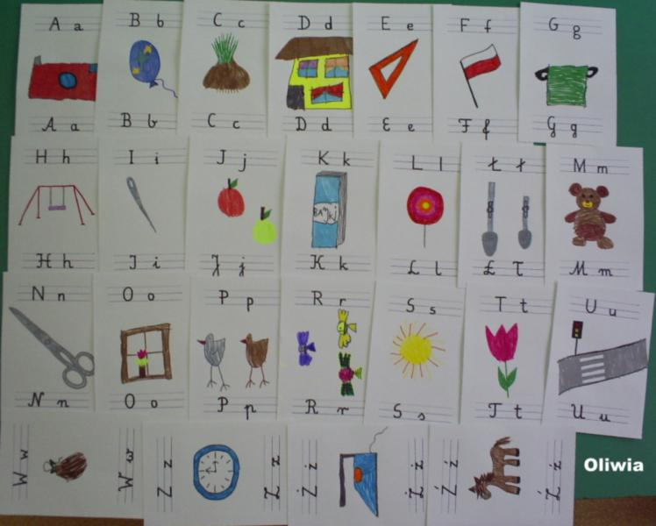
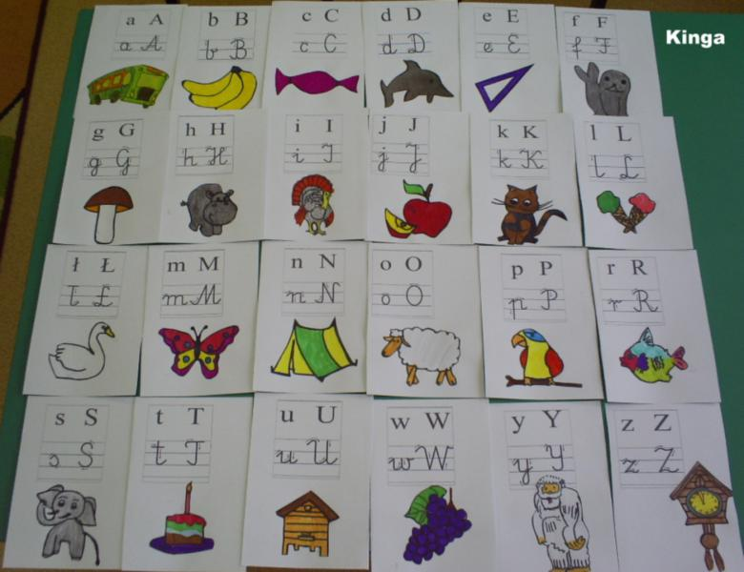

- Dla chętnych karta pracy (do druku)- ,,Zaszyfrowane słowa”

Język angielski
Topic: Rozpoznajemy i nazywamy przybory szkolne.
1. Podręcznik strona 60, zadanie 1- posłuchaj nagrania (CD 2 50) i wskaż właściwy
obrazek, powtórz słowa.
school bag- plecak
pencil- ołówek
crayon- kredka
glue- klej
scissors- nożyczki
book- książka

2. Podręcznik strona 60, zadanie 2- wklej naklejki z przyborami szkolnymi (kolejność
dowolna). Uczniowie, którzy nie mają podręcznika mogą narysować te przybory.

